### 承認ログ

承認ログセクションでは、[承認リクエスト](https://docs.logpresso.comnull)セクションで処理された承認リクエストの一覧が表示されます。

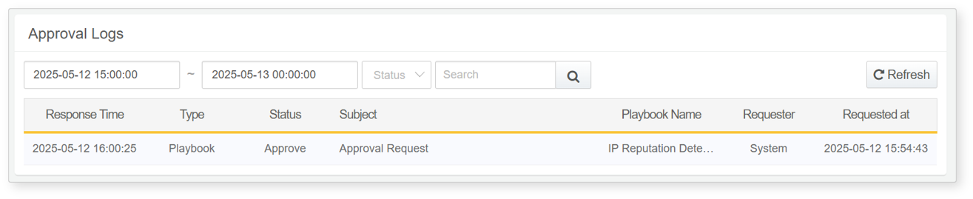

**承認ログ検索**

ユーザーは日付、ステータス、キーワードのフィルター条件を入力して承認ログを検索できます。下記の例は、2021-12-13から2021-12-14の間に「ユーザー入力」ステータスで検索した結果です。

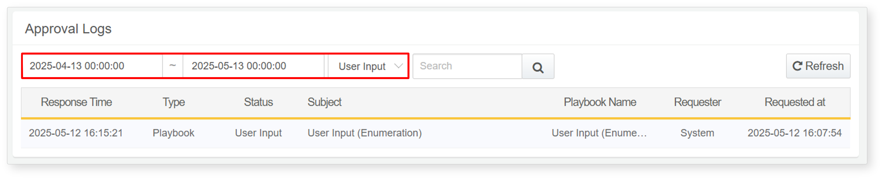

**承認ログ詳細**

一覧内の特定の承認ログタイトルをクリックすると、新しいウィンドウでその承認ログの詳細情報を確認できます。

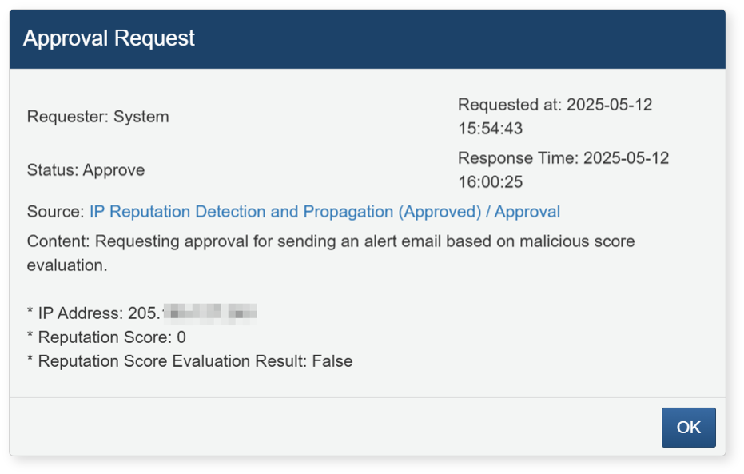

**申請者**: 承認リクエストを申請したユーザー。

**ステータス**: 承認リクエストの種別。

**ソース**: 自動対応に関連付けられたプレイブックまたはタスクへのハイパーリンク。リンクをクリックすると、入力を処理したプレイブック内のタスク画面（[プレイブック履歴](https://docs.logpresso.comnull)参照）に遷移します。

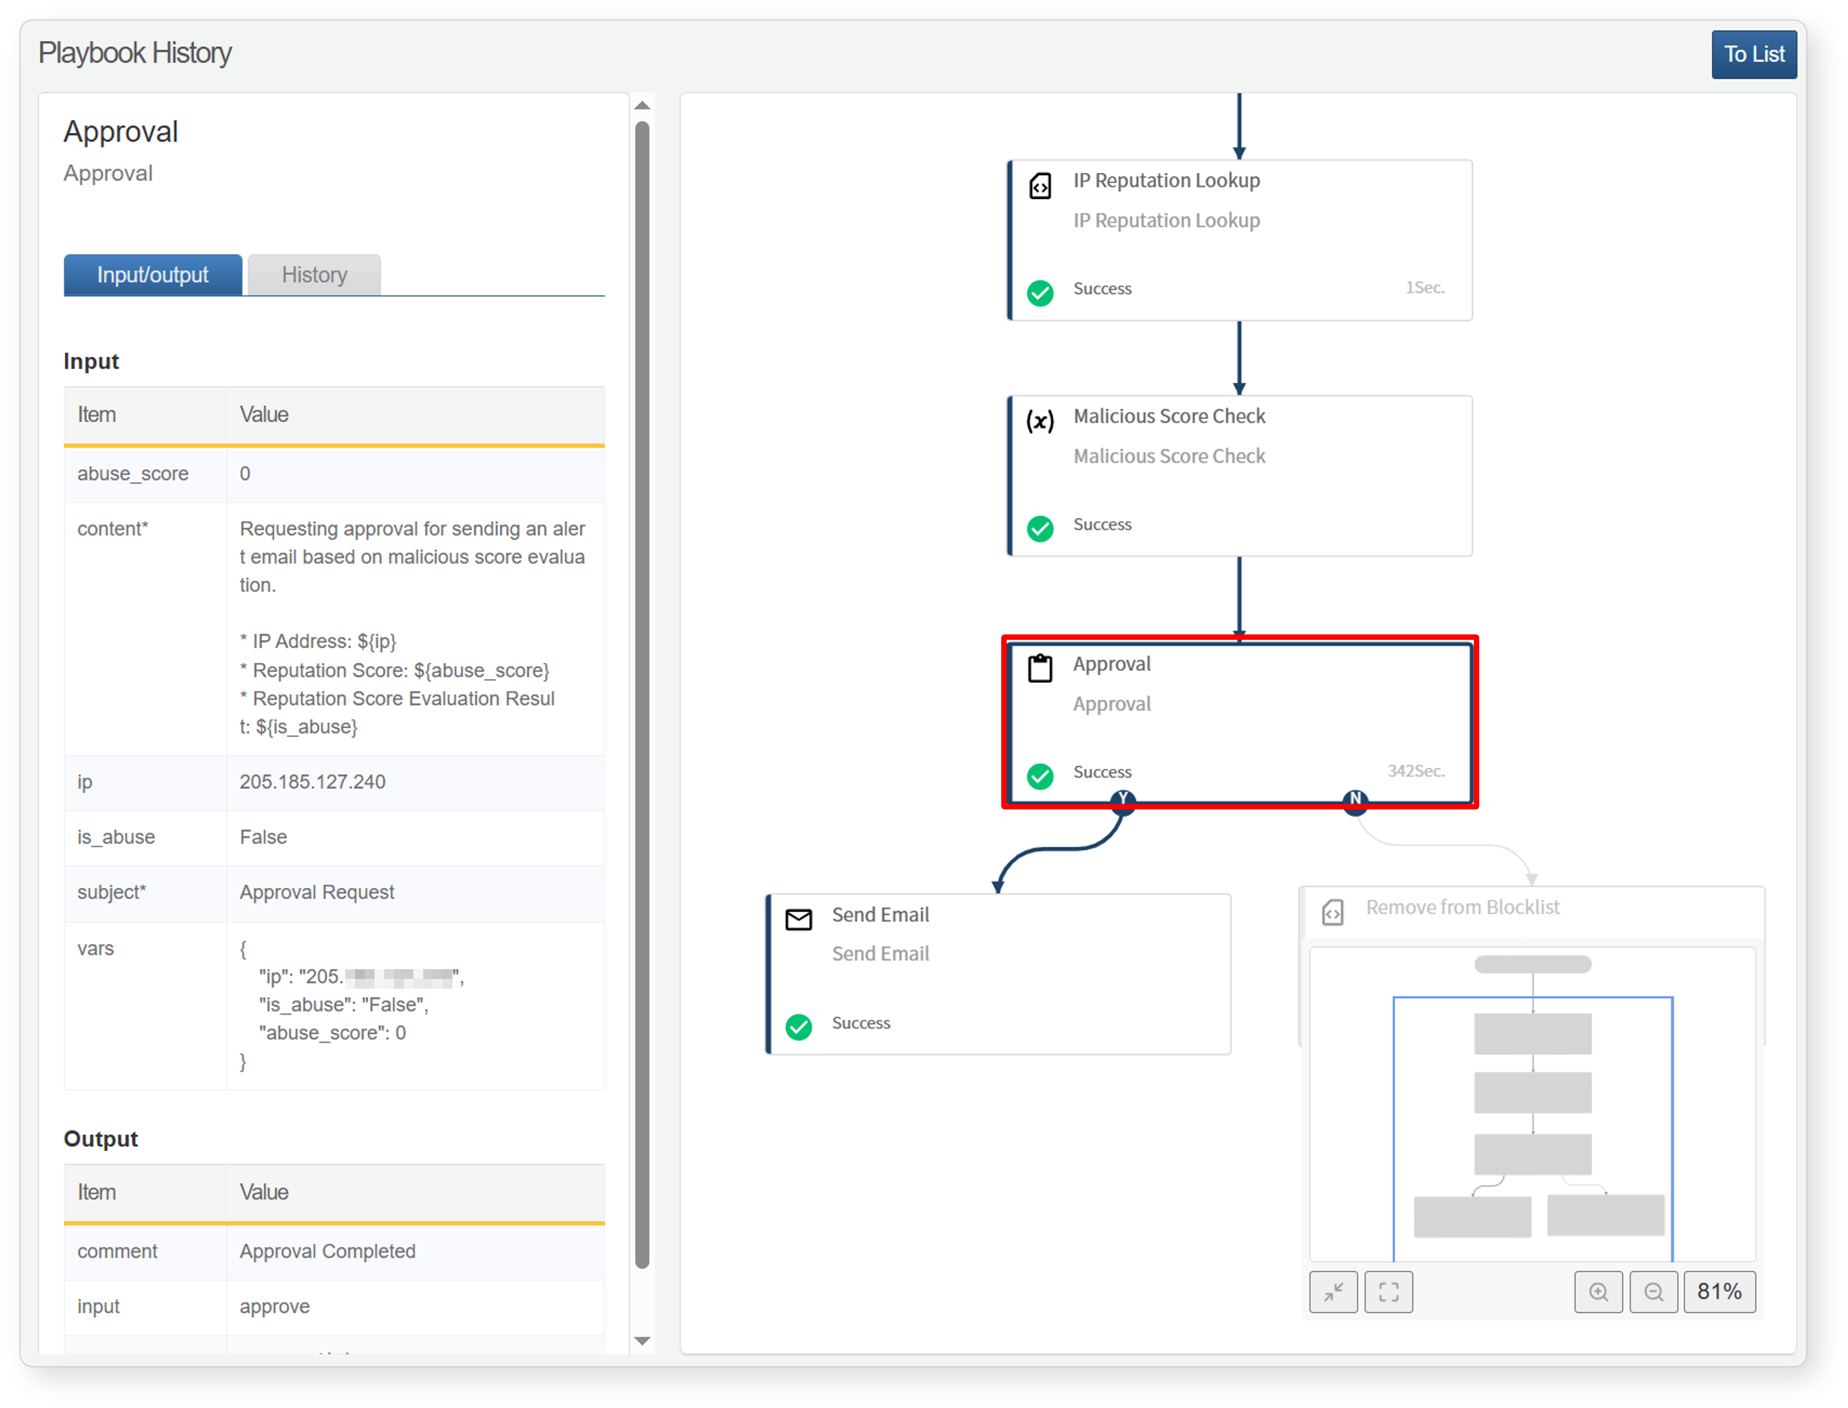

**内容**: 承認リクエストの詳細またはメッセージ。

**申請日時**: リクエストが申請された日時。

**処理日時**: リクエストが処理された日時。